Nový CSO v B&R
Luca Galluzzi nahradí Petera Guchera na pozici Chief Sales Officer (CSO)
Luca Galluzzi (52) se přidá 1. srpna k týmu výkonného managementu B&R. Jako nový Chief Sales Officer (CSO) bude nástupcem Petera Guchera, který se chystá po 34 letech u B&R do zaslouženého důchodu.
Ve své nové roli bude Galluzzi zodpovědný za veškeré globální prodejní aktivity společnosti B&R. Kromě své nové pozice v týmu výkonného vedení si i nadále zachovává své současné povinnosti jako generální ředitel pro jižní Evropu.
„Luca Galuzzi odvedl mimořádnou práci v regionu jižní Evropy a prokázal odhodlání rozšířit naše působení v této oblasti. Jsem velmi rád, že náš výkonný tým bude nyní moci těžit z jeho znalostí a zkušeností, “říká Hans Wimmer, CEO u B&R.
27 poboček
Peter Gucher zahájil svou kariéru v B&R v době, kdy byla společnost ještě malým hornorakouským start-upem s 60 zaměstnanci. V průběhu let vybudoval obchodní síť, která nyní zahrnuje 27 dceřiných společností a více než 180 kanceláří po celém světě.
„Tato globální přítomnost a blízkost našim zákazníkům, jsou výsledkem osobní obětavosti Petera Guchera,“ říká Wimmer. "Jsme mu velmi vděčni za jeho tvrdou práci a přejeme mu vše nejlepší do zaslouženého důchodu."

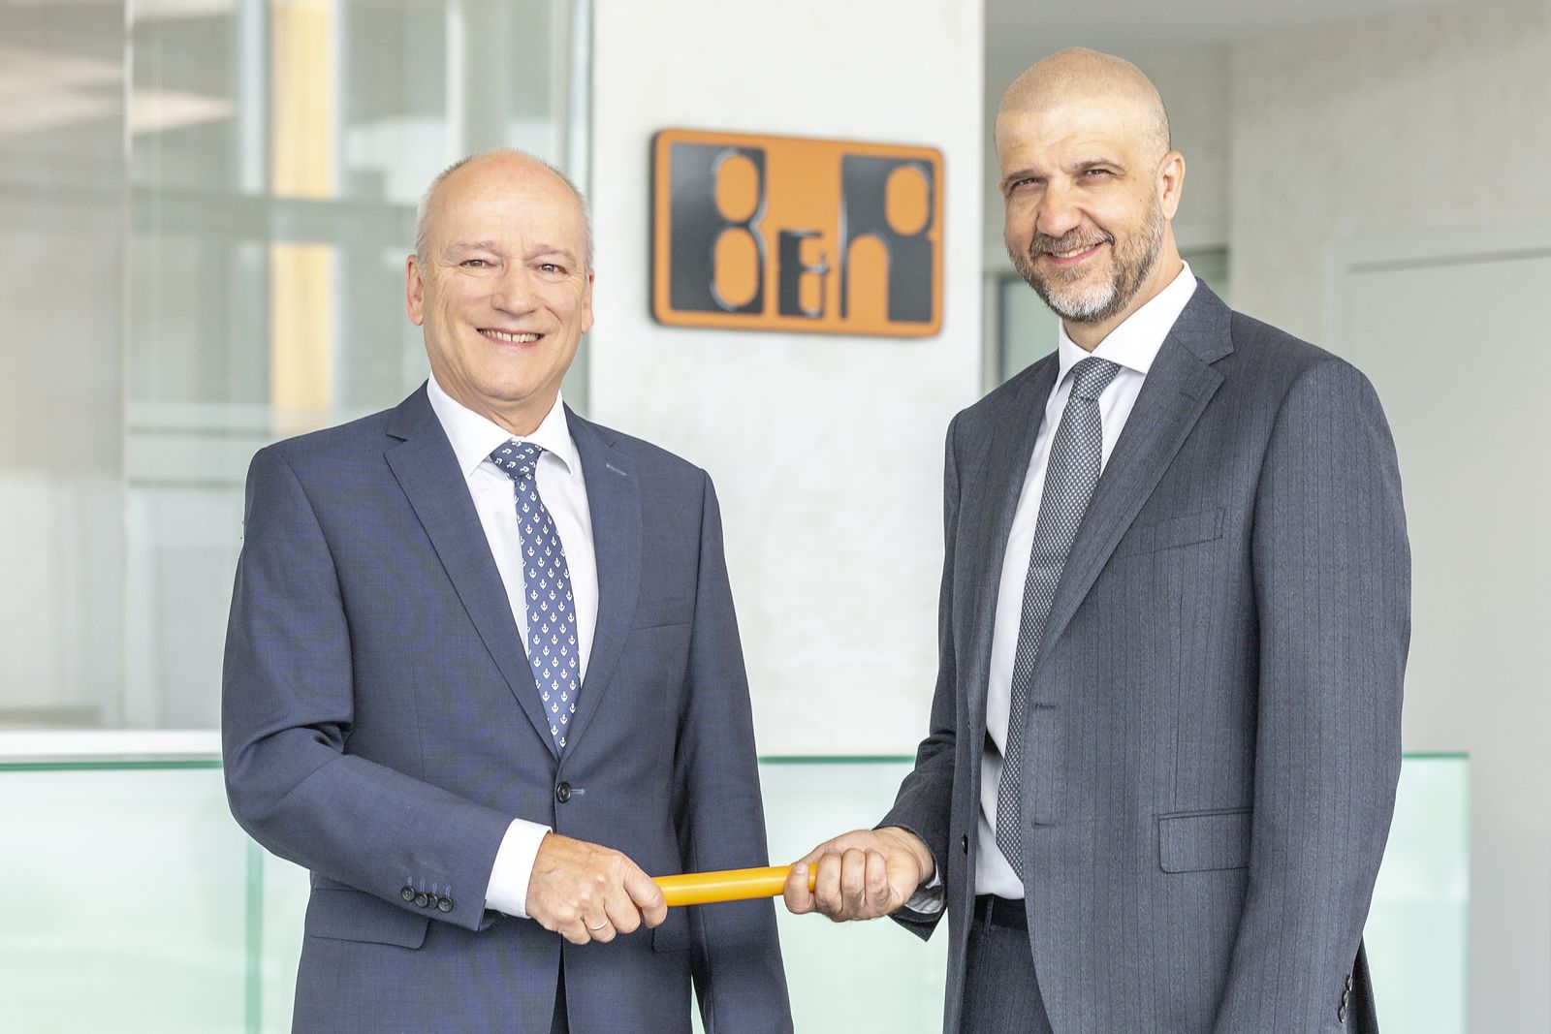
Po 34 letech u B&R odchází Peter Gucher (vlevo) do zaslouženého důchodu a jeho pozici CSO převezme Luca Galluzzi.

O společnosti B&R
Společnost B&R, jako jedna z divizí skupiny ABB, je celosvětovým lídrem v oblasti průmyslové automatizace se sídlem v Rakousku. B&R kombinuje nejmodernější technologie s pokročilým inženýrstvím a poskytuje zákazníkům v téměř každém průmyslovém odvětví kompletní řešení pro automatizaci strojů a výrobních zařízení, řízení pohybu, HMI a integrovanou bezpečnostní techniku. Díky komunikačním standardům pro průmyslový internet věcí, včetně OPC UA, POWERLINK a openSAFETY, a svému vývojovému prostředí Automation Studio B&R neustále stanovuje trendy v automatizaci. Inovativní duch, který udržuje společnost B&R na špici průmyslové automatizace, je poháněn závazkem zjednodušovat procesy a překonávat očekávání zákazníků. Další informace naleznete na adrese www.br-automation.com.
Více informací najdete na www.br-automation.com

